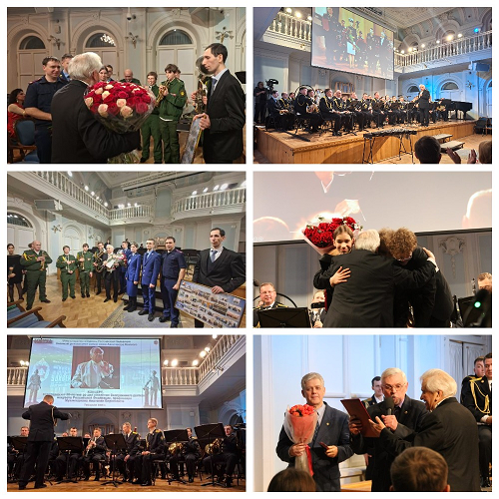
8 февраля 2026 года, Троицкая межрайонная прокуратура г. Москвы приняла участие в организации и проведении патриотического концерта, посвященного 80- летию со Дня рождения художественного руководителя и главного дирижёра Московского концертного духового оркестра имени генерала Н.М. Михайлова, Заслуженного деятеля искусств РФ, профессора Военного университета имени князя А. Невского МО РФ, полковника, жителя района Вороново Анатолия Борисовича Мухамеджана.
В творческом вечере, проходившем в Рахманиновском зале МГК им. П.И. Чайковского, при музыкальном сопровождении Центрального пограничного ансамбля ФСБ РФ и МКДО им. Н. Михайлова, приняли участие ветераны, коллеги, выпускники, ученики, друзья и сослуживцы А. Мухамеджана, представители Минкультуры, аппарата председателя комиссий по образованию, безопасности законодательству и регламенту Мосгордумы А. Семенникова, правоохранительных органов и органов исполнительной власти, а также руководители и учащиеся музыкальных учреждений столицы.
С поздравительными словами выступили ученик А. Мухамеджана - Народный артист РФ, руководитель ГАСО Республики Татарстан А.В. Сладковский, а также помощник Троицкого межрайонного прокурора г. Москвы Александр Кузьмин, пожелавшие юбиляру крепкого здоровья, долгих лет жизни и дальнейших творческих успехов.
В концертной программе, при участии солистов ЦПА ФСБ РФ, МССМШ имени Гнесиных, ДМШ имени М. Табакова и МКДО имени генерала Н. Михайлова, прозвучали сочинения отечественных и зарубежных композиторов. Все музыкальные произведения были встречены публикой с большим восторгом, а дирижерская работа Анатолия Борисовича отмечена бурными овациями и многочисленными букетами цветов в завершении каждого произведения.
По окончании, юные музыканты МКДО имени генерала Н. Михайлова исполнили поздравительные произведения и, совместно с офицерами правоохранительных органов, вручили благодарственные письма с фотоколлажем с прошедших творческих мероприятий коллектива.

